|  |  |
| --- | --- |
| **Aula Nro: 11** |  |

1. **Especificações Nominais de Gerador Síncrono**

O propósito das especificações nominais é de proteger o gerador de danos durante a operação. Estas especificações estão no dados de placa e são tensão, frequência, velocidade, potência aparente (kVA), fator de potência, corrente de campo, fator de serviço.

1. **Tensão, velocidade e freqüência nominal**

A frequência nominal do gerador depende do sistema onde vai ser ligado. Existe uma relação fixa entre a velocidade do gerador () e a frequência de operação ().

→ constante

A tensão gerada projetada vem dada por:

K → constante

Φ → varia com

→ constante

É possível operar o gerador a tensão diferente do que foi projetado? Por exemplo uma tensão superior?

Resp: Observando a equação de tensão gerada, quanto maior tensão implica em maior fluxo que pode aumentar indefinidamente porque há uma corrente de campo máxima. Então não pode aumentar além do valor nominal. Além disso, quanto maior a tensão, mais se aproxima da tensão de ruptura de isolamento.

É possível operar o gerador em diferentes frequências?

Por exemplo, se foi projetado em 60Hz, pode-se operar em 50Hz?

O importante é que o fluxo máximo não deve aumentar. Então:

→

Então, pode operar sim com 50Hz, porém a tensão gerada deve diminuir proporcional a diminuição da frequência a fim de manter o fluxo constante.

Como regra a relação E/f = constante.

**b) Potência aparente e fator de potência**

b.1)Torque mecânico: O eixo é suficientemente forte para lidar com potência superior a nominal.

b.2) Aquecimento dos enrolamentos

**-Estator**

Corrente máxima na armadura: (depende da ligação Y ou Δ)

O aquecimento é devido as perdas no cobre no estator:

**- Rotor**

É devido as perdas no cobre no circuito de campo

O efeito do aquecimento nos enrolamentos pode ser visualizado na figura:



Figura: O limite de corrente de campo do rotor determina o fator de potência nominal

Observação:

Para ângulos de , a tensão excede o valor máximo

Se o gerador for operado a corrente nominal e fator de potencia de o enrolamento de campo poderia queimar-se.

É possível operar o gerador a f.d.p. mais baixo(atrasado) que o nominal?

Resposta: Sim, desde que o módulo de seja inferior ao nominal, ou seja, . Nesse caso

c) Curva de capacidade do gerador síncrono

Os limites de aquecimento dos enrolamentos de rotor e estator podem ser expressos em forma gráfica pelo diagrama de capacidade

1. Diagrama fasorial b) Diagrama de potência

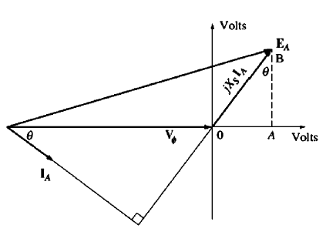 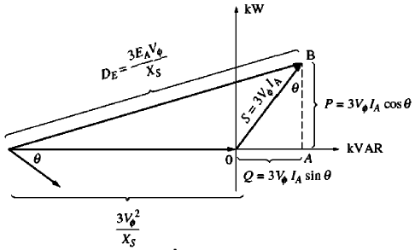

=

=

=

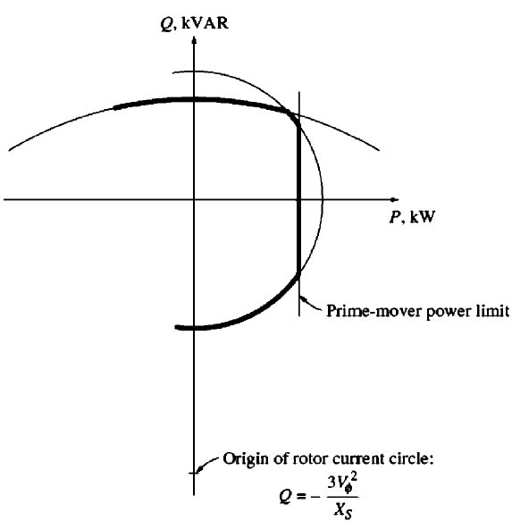

Limite da máquina motriz (Pmax,saída)

Pmax,saída=Pmax,entrada(máquina motriz)-Ppmecanicas-Ppnucleo

DE

Limite por corrente de estator

Origem do circulo da corrente do rotor

Limite por corrente de campo

Figura: Curva de Capacidade da máquina síncrona

1 – OK

2 – OK

3 – Ultrapassa o limite de que aqueceria o circuito de campo

4 – Ultrapassa o limite de que aqueceria o circuito de armadura

5 – Ultrapassa o limite da máquina motriz (motor primo). Sobrecarrega o motor primo.

**Operação para curtos intervalos de tempo e fator de serviço**

A máquina síncrona pode operar acima da corrente nominal?

Resposta: Sim, depende do tempo submetido

**Fig1: Curva de defeito térmico para uma máquina síncrona considerando que o enrolamento do estator já se encontrava na sua temperatura nominal quando foi aplicada a sobrecarga**

|  |  |  |
| --- | --- | --- |
|  | Sobrecarga | Tempo(s) |
| 1,2 | 20% | 1000 |
| 2 | 100% | 40 |
| 3 | 200% | 10 |

Qual é influência do aumento da temperatura na vida útil da máquina?

A elevação da temperatura diminui o tempo vida da máquina. Esta diminuição depende da classe de isolamento.

**Fig2: Tempo de vida x Temperatura do enrolamento do estator para várias classes de isolamento**

Exemplo:

Classe F: em 110° → Operação sem interrupção (vide figura abaixo)

em 120° → 225000h

em 130° → 120000h

em 140° → 60000h

Para cada 10°C de aumento, redução de 50% da vida útil.

As máquinas costumam apresentar o fator de serviço (fs) que é definido como a potência máxima (kVA) verdadeira e a potência especificada.

Por exemplo, se na placa estiver especificado que fs=1,15; implica que ele pode ser sobrecarregado em 15% sem dano no mesmo.